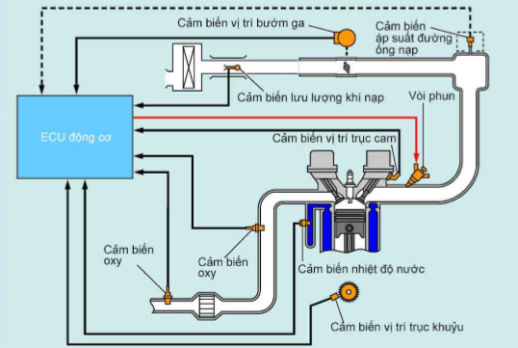

Có thể chia các cơ cấu của hệ thống này thành 3 bộ phận chính:

+ Bộ phận cung cấp nhiên liệu gồm: Bình chứa, bơm xăng điện, bộ tích tụ xăng, bộ lọc xăng, các ống dẫn nhiên liệu và vòi phun.

+ Bộ phận cung cấp không khí bao gồm: Đường ống nạp, bộ phận lọc khí và bướm ga.

+ Bộ phận điều khiển tạo hỗn hợp bao gồm: Thiết bị đo lưu lượng khí và thiết bị định lượng nhiên liệu.

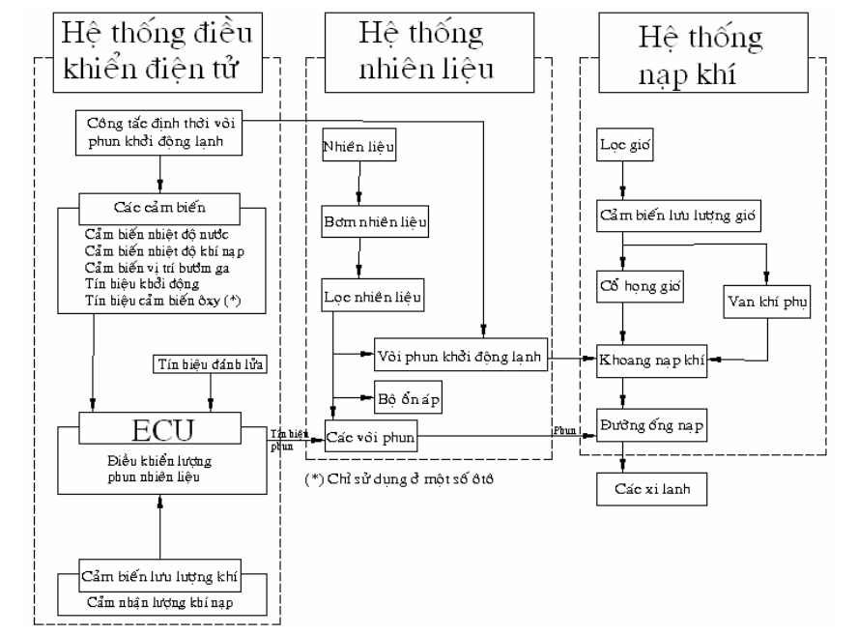

Sơ đồ nguyên lý hoạt động của hệ thống bơm xăng tự động.

# Đặt bài toán

Mục tiêu: tạo ra một bộ điều khiển bơm xăng phù hợp với nhu cầu động cơ, tối ưu lượng xăng bơm vào động cơ (không phải hoàn trả lại bình xăng)

Yêu cầu:

Liệt kê các mức tiêu thụ nhiên liệu

Tính toán được lượng tiêu thụ nhiên liệu của động cơ cho mỗi mức.

Kiểm tra áp suất tại Bộ điều áp.

Giả thiết bài toán:

Lượng không khí thu vào mỗi chu kì thỏa mãn tỉ lệ hòa trộn

Các quá trình xảy ra với độ chính xác lý thuyết.

Mô hình hóa:

Thành phần dự kiến:

ECU, bơm, động cơ, vòi phun, bướm ga, bộ điều áp.

Cảm biến: cảm biến chân ga, cảm biển khuỷu động cơ.

Thành phần thay thế:

Bơm → bơm

Động cơ → mô tơ

Vòi phun: loại bỏ

Bướm ga: nút bấm

Bộ điều áp: ống trụ

Cảm biến chân ga: loại bỏ

Cảm biến khuỷu: bộ tạo dao động

# Phân tích kỹ thuật

Thông số ban đầu:

Động cơ 4 xilanh, 1.5L

Mức tiêu thụ nhiên liệu: 5L/100km

Các tham số giả thiết:

Áp suất trong bộ ổn áp: 4 bar (4 kg/cm2)

Kích thước bộ ổn áp: R=1cm, h=2cm

Trọng lượng riêng của xăng: 0.75 kg/L

Thể tích xăng trong bộ ổn áp:

Áp suất bơm xăng: 60 PSI (4.2 kg/cm2)

Đường kính dây bơm xăng: 0.6 cm

Tốc độ quay của máy bơm: 1000 V/P, 90L/h

Công suất máy bơm: 125W

Các mức tiêu thụ: vòng tua máy của động cơ (RPM)

Bình thường (ko chạy): 1000 vòng/phút

40 km/h : 1200 V/P

60 km/h: 1400 V/P

Mức tiêu thụ nhiên liệu: 5L/100km

Mức tiêu thụ nhiên liệu khi đi với vận tốc 40km/h: 2L/h

# Trừu tượng hóa bài toán

Bài toán: Loại bỏ chức năng điều áp của bộ điều áp. Giờ đây áp suất trong bộ điều áp sẽ thay đổi dựa theo mức độ sử dụng của động cơ và mức độ bơm của máy bơm.

Nguyên lý hoạt động:

Khi tăng tốc → ECU điều khiển tang thời gian mở vòi phun → lượng xăng đi vào động cơ tăng → lượng xăng bơm vào không nhiều bằng lượng xăng tiêu thụ → làm giảm mật độ của xăng trong đường ống và trong bộ điều áp → áp suất giảm → ECU nhận tín hiệu khi áp suất đo được vượt ngưỡng → tăng tốc độ bơm xăng của động cơ → áp suất trong đường ống và bộ điều áp thay đổi → khi áp suất nằm trong ngưỡng cho phép thì ECU ngừng tín hiệu tăng tốc bơm.

# Mô phỏng bài toán

Đơn giản hóa bài toán:

Do khó khăn trong việc dựng lại hoạt động của đường ống và bộ đo áp suất. Nhóm đã lược bỏ phần cảm biến áp suất, sử dụng thuật toán để mô phỏng quá trình thay đổi áp suất trong bộ điều áp dựa trên lượng nhiên liệu tiêu thụ.

Giả sử các quá trình diễn ra tuyệt đối theo lý thuyết, không có sai số thất thoát.

Giả thiết:

Tốc độ của xe: 0 → 200 km/h

Tốc độ quay của động cơ: 500 (khi khởi động nhưng không di chuyển) → 2500 vòng/ phút

Lượng xăng tiêu thụ trung bình cho mỗi phút của động cơ khi quay 500 vòng: 5mL

Tốc độ quay của máy bơm: 100 → 500 vòng/ phút

Lượng xăng bơm cho mỗi vòng khi quay với vận tốc 100v/p: 5mL

Thể tích bộ điều áp: 10 mL

Áp suất trong bộ điều áp khi hoạt động ổn định: 4kg/cm2

Hướng mô phỏng:

Sử dụng nút bấm để điều chỉnh tốc độ của động cơ.

Khi khởi động, động cơ và máy bơm quay với vận tốc tối thiểu.

Khi tăng tốc hay giảm tốc, ECU tự điều chỉnh tốc độ quay của bơm sao cho đạt được áp suất ổn định.

Mục tiêu mô phỏng:

Thấy được áp suất và tốc độ bơm biến động rồi trở về mức ổn định.

Tính toán ngưỡng:

Khi tăng tốc độ thêm 10km/h, số vòng quay tang thêm 100 vòng.

Lượng xăng tiêu thụ mỗi phút tang 1ml

Áp suất thay đổi: delta P = Pa*(V+1)/V – P

Xác định ngưỡng delta P sao cho khi thay đổi vận tốc thì tốc độ bơm cũng phải thay đổi theo.

$$4-x=\frac{4\left(10-y\right)}{10}$$

$$4+x=\frac{4\left(10-y+1\right)}{10}$$

* delta P = x = 0.2

Nguyên lý hoạt động:

* Khi bấm bật:
  + Gán các giá trị rpm(tốc độ quay của động cơ), prpm(tốc độ quay của bơm), P(áp suất trong bộ điều áp), gpm(lượng xăng tiêu thụ mỗi phút), pump(lượng xăng bơm vào mỗi phút), V(thể tích trong bộ điều áp).
  + Khi bấm tang tốc: rpm tang thêm 100 vòng, gpm tang thêm 1ml.
  + Áp suất mới được tính bởi công thức:
 $P'= \frac{P*(V-Vout+Vin)}{V}$

 + Nếu P’ < 3.8 thì tang tốc độ bơm thêm 150 vòng.
  + Nếu P’ > 4.2 thì giảm tốc độ bơm đi 150 vòng
  + Hiển thị các tham số: rpm, prpm, P lên màn hình LCD.
  + Quay lại bước tính áp suất cho đến khi áp suất nằm trong khoảng 3.8 đến 4.2 thì không thay đổi tốc độ bơm.

<https://muaxegiare.com/muc-tieu-hao-nhien-lieu-cua-vios/>